Analisis Kinerja Mesin Penyangrai Biji Kopi

Dengan Menggunakan Pemanas Listrik (Heater) Tipe U

Abdul Nasser Arifin1, Cornelius Uten Patintingan1, Rian Pratomo2, Taufik Hidayat2, Asiyanthi Tabran Lando3

1Staf Akademik Jurusan Teknik Manufaktur Industri Agro, Politeknik ATI Makassar and Jalan Sunu nomor 220, Kota Makassar, Sulawesi Selatan. 90211, 2Jurusan Teknik Manufaktur Industri Agro, Politeknik ATI, Makassar and Jalan Sunu nomor 220, Kota Makassar, Sulawesi Selatan. 90211

3Staf Akademik Departement Teknik Lingkungan, Fakultas Teknik, Universitas Hasanuddin and Jalan Poros Malino Km. 6, Bontomarannu. Gowa, Sulawesi Selatan. 92171

abdulnasser@atim.ac.id

*Abstrak*— Kopi merupakan salah satu komoditas pertanian penting di Indonesia. Perkebunan kopi di Indonesia telah menjadi bagian integral dari ekonomi negara dan sumber pendapatan bagi petani di berbagai daerah. Salah satu daerah penghasil kopi di Indonesia yaitu Kab.Enrekang Provinsi Sulawesi selatan. Kopi yang terdapat di Kab. Enrekang yaitu kopi arabika, merupakan salah satu produk unggulan yang perlu dikembangkan dan menjadi tumpuan masyarakat sekitar untuk meningkatkan perekonomian. Pengolahan kopi pasca panen adalah serangkaian proses yang terjadi setelah buah kopi dipanen. Tujuannya adalah untuk mengolah buah kopi menjadi biji kopi yang siap untuk roasting. Roasting adalah proses memanggang biji kopi untuk mematangkan biji kopi, mengembangkan rasa, aroma, dan warnanya. Berdasarkan suhu rosting (penyangraian) dibedakan menjadi 4 yaitu: Suhu Pra-Panggang (Preheat), Panggang Ringan (ligh roast), Panggang Sedang (Medium Roast), dan Panggang Gelap (Dark Roast). Dalam sebuah mesin rosting pemanasan adalah komponen kunci dalam proses roasting kopi. Bent heaters type U adalah jenis elemen pemanas yang dapat digunakan dalam mesin roasting kopi. beberapa keuntungan penggunaan Bent heaters type U dalam penelitian ini, seperti: Bent heaters type U dapat menghasilkan panas dengan cepat dan efisien, dapat mencapai suhu yang diperlukan dengan cepat, memungkinkan proses roasting berlangsung secara efisien, selain itu desain Bent heaters type U memungkinkan distribusi panas yang merata di sekitar elemen. Untuk memperoleh hasil yang efisien digunakan sebuah mikro kontroler yang dihubungkan dengan sebuah thermostat, blower dan layer monitor untuk mengetahui level suhu yang digunakan dalam proses pemanasan. Pada pengujian waktu dan penurunan massa kopi yang diasumsikan sebagai penurunan kadar air digunakan sebagai parameter, sedangkan waktu 8 menit, 10 menit dan 15 menit digunakan sebagai waktu pengujian untuk suhu pengujian terdiri atas 180, 210 dan 230 sesuai suhu kisaran untuk proses rosting. Dari hasil pengujian yang dilakukan diperoleh laju aliran panas rata dihasilkan berkisar 2 °C /min, sedangkan tingkat penurunan massa yang diasumsikan sebagai penurunan kadar ari terendah diperoleh 208,8 gram pada suhu 180 , 8 menit dan tertinggi diperoleh 696,6 gram pada suhu 230, 15 menit.

Keywords — Kopi, rosting kopi, Bent heaters type U, kadar air

# Pendahuluan

Kopi merupakan salah satu komoditas pertanian penting di Indonesia. Negeri ini adalah salah satu produsen kopi terbesar di dunia dan memiliki sejarah panjang dalam budidaya dan produksi kopi. Perkebunan kopi di Indonesia telah menjadi bagian integral dari ekonomi negara dan sumber pendapatan bagi petani di berbagai daerah [1]. Salah satu daerah penghasil kopi di Indonesia yaitu Kab.Enrekang Provinsi Sulawesi selatan. Kopi yang terdapat di Kab. Enrekang yaitu kopi arabika, merupakan salah satu produk unggulan yang perlu dikembangkan dan menjadi tumpuan masyarakat sekitar untuk meningkatkan perekonomian. Pemerintah Kabupaten Enrekang Sulawesi Selatan, patut berbangga karena kopi arabika hasil alam di daerahnya bisa menembus pasar internasional sejak beberapa tahun terakhir..

Pengolahan kopi pasca panen adalah unsur penting dalam menentukan mutu dan kualitas industry kopi setelah buah kopi dipanen [2]. Tujuannya adalah untuk mengolah buah kopi menjadi biji kopi yang siap untuk roasting. Roasting adalah proses memanggang biji kopi untuk mematangkan biji kopi, mengembangkan rasa, aroma, dan warnanya. Adapun langkah-langkah dalam proses roasting kopi terdiri atas: 1. Pemanasan mesin roster sampai suhu yang sesuai dengan tingkat kadar air yang dibutuhkan, 2. Pemanasan awal (Drying Phase) untuk mengurangi kadar air biji kopi, sampai biji kopi dianggap kering (Kadar air ±11%). 3. Pemanasan lanjut (Maillard Reaction), Proses ini memicu reaksi kimia yang disebut Maillard reaction di mana gula dan asam amino dalam biji kopi berinteraksi. Reaksi ini menghasilkan berbagai senyawa yang memberikan rasa, aroma, dan warna karakteristik pada kopi.yang selanjutnya suhu ditingkatkan sesuai denga suhu rosting yang dibutuhkan. 4. Pekembangan Akhir (Development Phase): Pada tahap ini, biji kopi mengalami perubahan penting dalam profil rasa dan aroma [3]. Suhu roaster tetap tinggi dan biji kopi mengalami karamelisasi, di mana gula-gula dalam biji kopi menjadi cair dan membentuk lapisan luar yang khas. Roaster kemudian dihentikan pada saat yang tepat untuk menghasilkan tingkat roast yang diinginkan.

Berdasarkan suhu rosting (penyangraian) dibedakan menjadi 4 yaitu: Suhu Pra-Panggang (Preheat), Sebelum memasukkan biji kopi ke dalam roaster, perlu ada suhu awal yang stabil. Suhu preheat ini bervariasi antara 180°C hingga 220°C (356°F hingga 428°F) dalam waktu kurang dari 8 menit tergantung pada peralatan roasting dan jenis biji kopi yang digunakan. Panggang Ringan (ligh roast) Pada tahap awal light roast, suhu bisa berkisar antara 180°C hingga 205°C (356°F hingga 401°F) dalam waktu 8 sampai dengan 10 menit. Suhu ini membantu menjaga ciri rasa asam yang khas pada kopi panggang ringan. Panggang Sedang (Medium Roast) Suhu untuk medium roast biasanya berada dalam rentang 210°C hingga 220°C (410°F hingga 428°F) dalam waktu 10 sampai 12 menit. Ini membantu biji kopi mencapai tingkat panggang yang lebih seimbang. Dan Panggang Gelap (Dark Roast) Pada panggang gelap, suhu lebih tinggi, berkisar antara 225°C hingga 230°C (437°F hingga 446°F) dalam waktu 12 sampai 15 menit. Suhu yang lebih tinggi membantu menghasilkan kopi dengan karakteristik panggang yang kuat dan rasa yang lebih pekat. [4].

Penyangraian sangat menentukan warna dan cita rasa aroma dari hasil kopi yang akan di konsumsi, perubahan warna biji dapat di jadikan dasar untuk klasifikasi sederhana. Pada proses penyangraian, kopi juga akan mengalami perubahan warna yaitu berturut-turut dari hijau atau coklat muda menjadi coklat kayu manis, kemudian menjadi hitam dengan permukaan berminyak. Adapun untuk kadar air dari beberapa penelitian dengan menggunakan 4 kg biji kopi kadar air tertinggi yang diperoleh adalah 3,32% pada suhu 170°C, kadar air terendah adalah 0,16% pada suhu 200°C dengan kadar air awal sebelum penyangraian adalah 14,45% dengan biji ukuran kopi rata-rata 18 mm dan 16 mm. Berdasarkan SNI 2983-2014, standar kadar air kopi sangrai maksimalnya adalah 4%. Hal ini menunjukkan bahwa kadar air kopi pada suhu 170°C sudah memenuhi standar SNI. Lamanya waktu penyangraiyan juga mempengaruhi penurunan kadar air, semakin lama waktu penyangraian maka semakin berkurang kadar air biji kopi dan di awal penyangraian kadar air biji kopi turun lebih cepat kemudian akan berlangsung lebih lambat pada akhir penyangraian [5].

Berdasarkan data – data diatas, proses rosting memiliki peran yang sangat penting didalam menentukan kualitas dan mutu kopi. Selanjutnya selain metode, proses rosting juga dipengaruhi oleh kapasitas dan mutu mesin roster kopi. Pada sebuah mesin rosting ini parameter waktu dan temperature (kestabilan suhu) adalah dua parameter yang sangat menetukan kualitas dari suatu mesin rosting kopi.

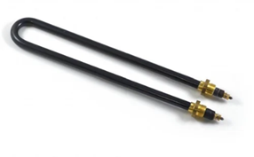Pemanasan adalah komponen kunci dalam proses roasting kopi. Bent U type heaters adalah jenis elemen pemanas yang dapat digunakan dalam mesin roasting kopi. Elemen pemanas ini memiliki bentuk seperti huruf "U" dan biasanya terbuat dari logam tahan karat atau bahan yang tahan panas tinggi lainnya. beberapa keuntungan penggunaan bent U type heaters dalam penelitian ini dengan mempertimbangkan beberapa keuntungan penggunaan heater jenis ini, seperti: Bent U type heaters dapat menghasilkan panas dengan cepat dan efisien. Mereka dapat mencapai suhu yang diperlukan dengan cepat, memungkinkan proses roasting berlangsung secara efisien, selain itu desain bent heater U type memungkinkan distribusi panas yang merata di sekitar elemen [5]. Ini penting dalam proses roasting kopi karena biji kopi perlu dipanaskan secara merata untuk menghasilkan cita rasa yang konsisten. Selanjutnya Bent U type heaters dapat dikendalikan dengan presisi, memungkinkan pengaturan suhu yang akurat selama proses roasting. Hal ini disebangkan pengendalian suhu yang baik penting untuk mencapai profil roasting yang diinginkan.

Inovasi teknologi tepat guna rostingi kopi selama ini telah banyak dilakukan oleh beberapa peneliti sebelumnya. Pembuatan TTG alat rosting kopi tipe silinder dengan memakai heater type U ini diharapkan dapat mempermudah proses penyangraian dan dapat mencapai suhu maksimal penyangraian sehingga dapat mempersingkat waktu penyangraian. Hal ini berdampak pada peningkatan kapasitas dan efisiensi produktifitas para produsen kopi khususnya di Kabupaten Enrekang.l.

Dalam penelitian mesin roasting kopi yang menggunakan sistem pemanas dengan heater tipe U ini difokuskan pada masalah kinerja mesin dengan menggunakan dua parameter alat uji utama yaitu: laju aliran panas suhu dan penurunan kadar air selama proses rosting kopi berlangsung. Dari sini diperoleh perbandingan suhu pemanasan dengan waktu yang diperlukan untuk mencapai suhu yang direncanakan serta diperoleh laju penurunan kadar air setiap menit yang terjadi pada kopi untuk masing – masing suhu rostingan yang diujikan. Untuk itu pada mesin rosting kopi yang dibuat ini diharapkan dapat memudahkan pengendalian suhu digunakan sistim control suhu otomatis dengan menggunakan mikrokontroler

Gambar 1. bent heater U-type [6]

# METODE PENELITIAN

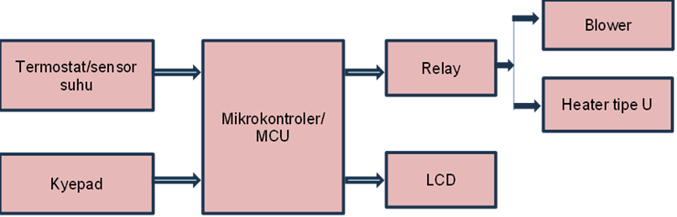Proses desain gambar dilakukan dengan menggunakan software Autodesk inventor 2020, sedangkan proses pengerjaan sampai ke perakitan alat dilaksanakan di workshop pengelasan Politeknik ATI Makassar. Ada pun alat dan bahan yang digunakan terdiri atas:Bahan: Biji Kopi, Bantalan, Motor Listrik 1⁄2HP, Plat Steinless Steel 1,5 mm, Kabel Relay, Elektroda las 2mm, Elektroda steinless, Mata Gerinda, Bearing ∅ luar=22mm, Pully dan V-Belt type 38A, Reducer 1:50, Gear∅12cm & ∅19 cm dan Rantai, Termokopel, Mikrokontroler, Sensor Timer, Panel Heater, Engsel, Baut, Mur. Alat: 2 buah panel heater tipe U, motor listrik, thermostat, reduser 1:50, Mesin Las, Spidol, Mesin Gerinda, Mesin Bor, Mesin Bending, Mistar Baja, Meter, Palu, computer dan software Inventor 2020, mistar siku.

Proses pemanasan yang digunakan adalah sistim perpindahan panas dengan cara konduksi dimana panas yang hasilkan dari panel heater tipe U dengan spesifikasi pemanas yang digunakan adalah:Tipe: Immersion Heater Model U, berat: 500 gram, diameter pipa 11 mm, panjang pipa 40 cm, Tegangan 220 Volt, Daya listrik: 1000 watt dengan kemampuan daya pemanasan maksimum sebesar 2000 °C, yang dipasang pada 2 sisi (kanan – kiri) tabung/silinder rosting disalurkan ke tabung rosting dengan perantara plat tabung setebal 1 mm yang terbuat dari Stainless Steel 304 seperti yang ditujnjukkan pada gambar 1 di bawah ini:



Gambar 2. Proses perpindahan panas

Pengukuran waktu suhu pemanasan dimulai sejak mesin dinyalakan dengan kecepatan putaran pengadukan 15,4 rpm pada suhu ruang sampai ke Suhu Pra-Panggang (Preheat) berkisar 180 °C - 220°C, dengan mengsetting suhu (Keypad) pada panel temperature yang disesuaikan dengan target rostingan yang diinginkan. Untuk mengatur dan menjaga kestabilan suhu / temperature rostingan digunakan thermostat, dan sensor suhu K type thermocouple sensor max6675 yang merupakan module sensor suhu yang probenya mampu mengukur rentang suhu antar (0 – 400) °C yang dihubungkan dengan sebuah microcontroller. Adapun diagram sistim control temperature pada mesin rosting ini dapat dilihat pada gambar 3 dibawah ini:

Proses pengujian hasil dilakukan dengan cara menguji dua parameter yang digunakan disesuaikan dengan standar parameter waktu dan suhu pada setiap proses rostingan kopi pada penelitian ini yaitu kestabilan temperature pada waktu dan beban yang konstan dan bervariasi pada beban pemanasan 1 kg kopi. Adapun variasi waktu yang akan digunakan yaitu: 8 menit, 10 menit, 12 menit dan 15 menit, sedangkan untuk variasi temperature yang akan digunakan 180°C, 210°C, dan 230°C. Adapun jumlah data yang diambil pada masing – masing pengujian dilakukan sebanyak 10 kali.

. Gambar 3 Diagram sistim control suhu

Untuk biji kopi yang digunakan dipilih biji kopi standar yang siap rosting dengan kadar air 12, Adapun pengukuran kadar air dari hasil penelitian ini dilakukan dengan pengukuran persentasi penurunan massa kopi sebelum dan setelah proses perostingan, karena kami berasumsi bahwa pengaruh berat kopi sangat ditentukan oleh besarnya kandungan air yang terkandung didalam biji kopi tersebut. Dalam penelitian ini, persentasi penurunan massa kopi yang akan digunakan adalah kurang lebih 90%.

Tabel 1. Data parameter suhu dan waktu yang digunakan sebagai acuan kinerja mesin rosting kopi dalam penelitian

|  |  |  |  |
| --- | --- | --- | --- |
| Data | Suhu (°C) | Waktu (menit) | Kadar air kopi (%) |
| Suhu Pra rosting | Suhu kamar | - | 12 - 14 |
| Suhu Pra-Panggang (Preheat), | 180 - 220 | 8 | 4 - 3 |
| Suhu panggang Ringan (ligh roast) | 180 - 205 | 8 - 10 | 2 - 1 |
| Suhu panggang Sedang (Medium Roast) | 210 - 220 | 10 - 12 | 0, 5 – 0,3 |
| Suhu panggang Gelap (Dark Roast) | 225 - 230 | 12 - 15 | 0,16 |

Sumber: [7]

# HASIL DAN PEMBAHASAN

Pada hasil dan pembahasan ini untuk mengamati dan menganalisa kinerja mesin rosting kopi dengan menggunakan heater tipe U, dua parameter uji yang digunakan yaitu parameter waktu untuk kestabilan suhu selama proses rosting sesuai dengan standar yang telah diperoleh sebelumnya.

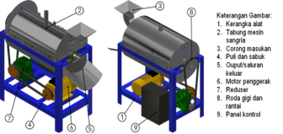

.

Gambar 2. Desain gambar mesin rosting kopi yang digunakan

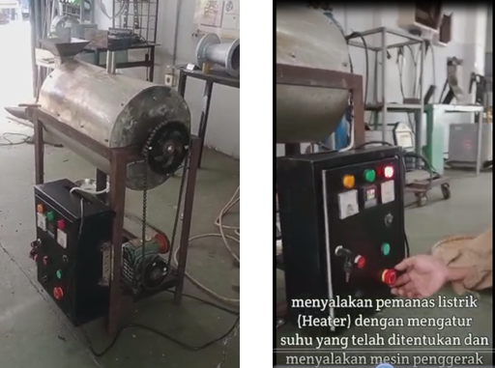 (a) (b)

Gambar 3. Tampak mesin setelah perakitan (a) Tampak mesin secara keseluruhan, (b) proses intput waktu dan suhu pemanasan

## Pengujian waktu

Pengujian waktu ini diperlukan untuk melihat waktu yang diperlukan untuk mencapai suhu 180°C, 210°C, dan 230°C tanpa pembebanan pemanasan/prarosting, dari pengukuran ini akan diperoleh laju pemanasan yang bekerja pada mesin. Adapun hasil yang diperoleh pada

Tabel 2. Waktu yang dibutuhkan untuk mencapai 180°C tanpa pembebanan

|  |  |  |  |  |
| --- | --- | --- | --- | --- |
| **Pengujian** | **TS (˚C)** | **Waktu (menit)** | **180 - TS (˚C)** | **Laju pemanasan (˚C/min)** |
| 1. | 27,4 | 75 | 152,6 | 2,03 |
| 2. | 26,6 | 77 | 153,4 | 1,99 |
| 3. | 27,3 | 75 | 152,7 | 2,04 |
| 4. | 30,3 | 70 | 149,7 | 2,14 |
| 5. | 29,7 | 73 | 150,3 | 2,06 |

pengujian 180°C , dapat dilihat pada table 2. Dan untuk hasil pengujian untuk suhu 210 dan 230 dapat dilihat pada table 3 dibawah ini.

Tabel 3. Hasil Pengujian untuk pengukuran laju pemanasan

|  |  |
| --- | --- |
| **Temperatur Pegujian (˚C)** | **Rata – rata Laju Pemanasan (˚C/min)** |
| 180 | 2,052 |
| 210 | 2,012 |
| 230 | 1,988 |

Gambar 4. Garafik hasul pegujian laju pemanasan pada masing – masing suhu

Dari pengujian diperoleh hasil bahwa laju aliran panas yang dihasilkan untuk mencapai temperature pengujian dengan menggunaan Bent heaters type U rata – rata berkisar antara 2 ˚C/min hasil ini secara umum dapat dilihat pada garfik Gambar 2 diatas. Pada grafik terlihat bahwa laju perpindahan terbesar diperoleh 2,05 ˚C/min pada suhu 180 ˚C dan terendah 1,98 ˚C/min pada suhu 230 ˚C, dengan nilai tersebut laju aliran panas dapat disimpulkan cenderung stabil, Adapun berbedaan yang terjadi dapat disebabkan oleh tidak adanya lapisan isolator panas pada tabung rosting untuk menghindari pengatuh temperature luar tabung rosting.

## Pengujian Kadar Air

Pengujian Kadar air dilakukan dengan mengasumsikan persentasi penurunan kadar air ekivalen dengan persentasi penurunan massa kopi yang diakibatkan proses rostingan. Pada pengujian ini kadar air kopi yang digunakan adalah 12% dengan massa kopi 1000 gram, serta suhu masing – masing, 180°C, 210°C, 230°C dengan waktu 8 menit, 10 menit dan 15 menit. Pada tiap – tiap pengujian. Dari pengujian ini dapat diperoleh beberapa data, seperti: laju penurunan massa kopi permenit, persentasi penurunan massa kopi dan asumsi kadar air kopi. Adapun hasil dari pengujian ini dapat dilihat pada table 5 dibawah ini.

Tabel 5.nilai rata – rata perubahan massa kopi pada temperature pengujian yang berbeda

|  |  |  |  |
| --- | --- | --- | --- |
| **Suhu  Pengujian (˚C)** | **Perubahan Massa (gram)** | | |
| **8 Menit** | **10 menit** | **15 menit** |
| 180 | 208,8 | 374,4 | 464,4 |
| 210 | 352,4 | 501,8 | 550,4 |
| 230 | 553,6 | 618,6 | 696,6 |

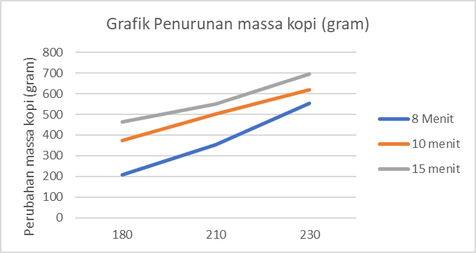

Gambar 5. Grafik penurunan massa kopi pada suhu dan waktu pegujian yang berbeda – beda

Dari grafik gambar 5 di atas terlihat bahwa penurunan massa kopi terbesar yaitu 696,6 gram terjadi pada suhu pemanasan 230 ˚C dengan waktu 15 menit sedangkan terendah yaitu 208,8 gram terjadi pada suhu 180 ˚C dengan waktu 8 menit. Hal ini dipengaruhi oleh tingginya suhu pemanasan dan besaran waktu yang digunakan selama proses pemanasan.

Pada gambar 7 diperlihatkan grafik asumsi penurunan nilai kadar air yang terkandung dalam kopi setelah proses rostingan dilakukan, hal ini terjadi seiring bertambahnya suhu dan waktu pemanasan yang dilakukan. Dari hasil ini membuktikan bahwa makin besar suhu dan waktu pemanasan maka makin kecil nilai persentasi kadar air yang dihasilkan pada setiap proses rostingan kopi. Hasil Analisa ini dapat dilihat pada suhu pemanasan 180 ˚C dan waktu pemanasan 8 menit menghasilkan nilai kadar air terbesar kadar airnya yakni 9,49% sedangkan untuk pemanasan suhu 230˚C dan waktu pemanasan 15 menit menghasilkan kadar air sebesar 3,64%.

Tabel 6. Rata – rata laju penurunan massa kopi setiap menit untuk pada masing – masing suhu pengujian

|  |  |  |  |
| --- | --- | --- | --- |
| **Suhu pengujian (˚C)** | **Laju penurunan massa  (gram/min)** | | |
| **8 Menit** | **10 menit** | **15 menit** |
| 180 | 26,10 | 46,80 | 58,05 |
| 210 | 44,05 | 62,73 | 68,80 |
| 230 | 69,20 | 77,32 | 87,07 |

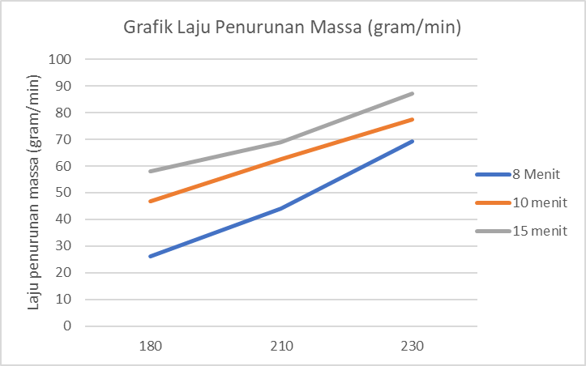

Gambar 6. Rata – rata nilai laju penurunan massa kopi pada suhu pengujian yang berbeda

Tabel 8. Asumsi nilai rata- rata kadar air kopi pada suhu dan waktu pengujian yang berbeda

|  |  |  |  |
| --- | --- | --- | --- |
| Suhu  Pengujian (˚C) | Asumsi Nilai Kadar Air (%) | | |
| 8 Menit | 10 menit | 15 menit |
| 180 | 9,49 | 7,50 | 6,42 |
| 210 | 7,77 | 5,97 | 5,39 |
| 230 | 5,35 | 4,57 | 3,64 |

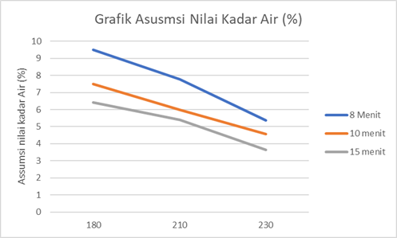

Gambar 7. Asumsi nilai kadar air kopi pada suhu pengujian dan waktu yang berbeda

Pada gambar 7 diperlihatkan grafik asumsi penurunan nilai kadar air yang terkandung dalam kopi setelah proses rostingan dilakukan, hal ini terjadi seiring bertambahnya suhu dan waktu pemanasan yang dilakukan. Dari hasil ini membuktikan bahwa makin besar suhu dan waktu pemanasan maka makin kecil nilai persentasi kadar air yang dihasilkan pada setiap proses rostingan kopi. Hasil Analisa ini dapat dilihat pada suhu pemanasan 180 ˚C dan waktu pemanasan 8 menit menghasilkan nilai kadar air terbesar kadar airnya yakni 9,49% sedangkan untuk pemanasan suhu 230˚C dan waktu pemanasan 15 menit menghasilkan kadar air sebesar 3,64%.

# KESIMPULAN

Dari hasil pengujian kinerja mesin rosting kopi dengan menggunakan pemanas bent heater U-type dengan menggunakan variasi suhu 180 ˚C, 210 ˚C dan 230 ˚C dengan variasi waktu rostingan 8 menit, 10 menit dan 15 menit, diperoleh kesimpulan bahwa, penggunaan pemanas tipe U dapat diaplikasikan pada mesin rosting kopi, pemanfaatn microkontroler yang digunakan untuk menjaga kestabilan suhu dapat bekerja dengan baik dengan mengasilkan laju pemanasan yang cenderung stabil pada 2 ˚C /menit. Asumsi nilai kadar air yang diperoleh dari penurunan massa kopi setelah proses rostingan yakni sebesar 3,64% (230 ˚C, 15 menit, hal ini memenuhi standar pemanasan pada tahapan Suhu Pra-Panggang (Preheat), . Adapun untuk asumsi kadar air belum mencapai standar kadar air yang dibutuhkan, hal ini bisa disebabkan oleh belum adanya isolator panas pada tabung rosting yang dibuat sehingga kualitas panas yang ada pada tabung tidak merata.

# DAFTAR PUSTAKA

|  |  |
| --- | --- |
| [1] | D. A. d. P. Statistik, Indikator Ekonomi Oktober 2022, Jakarta: BPS RI/ BPS – Statistics Indonesia, 2022. |
| [2] | "Digitani IPB," 26 Juli 2023. [Online]. Available: https://digitani.ipb.ac.id/peran-pascapanen-dalam-menentukan-kualitas-kopi-yang-nikmat/. |
| [3] | Raosan, "Raosan," 28 Mei 2023. [Online]. Available: https://raosan.id/proses-roasting/. |
| [4] | A. Afriliana, Teknologi pengolahan kopi terkini, Yogyakarta: Deepublish, Yogyakarta, 2018. |
| [5] | A. M. K. Fikri, T. Prihandono and L. Nuraini, "Pengaruh Suhu Dan Lama Waktu Penyangraian Terhadap Massa Jenis Biji Kopi Robusta Menggunakan Mesin Roasting Tipe Hot Air," *Jurnal Pembelajaran Fisika,* vol. 10, no. 1, pp. 29-35, 2021. |
| [6] | I. Maulana, "Rancang Bangun Mesin Roasting Kopi dengan Kontrol Temperatur dan Waktu," Bandung, 2022. |
| [7] | U. T. P. Ltd, "U Type Heaters, Size: Diameter 6-8 Mm, 230-415V," 17 10 2023. [Online]. Available: https://www.indiamart.com/proddetail/u-type-heaters-4863483488.html. |
| [8] | Y. Raharjo, "Mengenal Level Roasting Kopi, Apa Bedanya Light, Medium dan Dark Roast ?," 18 Oktober 2023. [Online]. Available: https://kopipetani.com/mengenal-level-roasting-kopi-apa-bedanya-light-medium-dan-dark-roast/. |